技术交底书
联系人 | 赵超凡 | 联系电话 | 13137861970
联系人邮箱 | zhaochaofan@mywind.com.cn | 专利申请类别 | 发明专利
发明人 | 孙启涛，赵超凡，刘贞贞，鲁纳纳 | 第一发明人身份证号码 | 412826199807075617
名称：简明、清楚地反映请求专利保护的发明创造主题。例如“……检测方法”，“……装置”，“……材料”等。应采用通用的技术术语,不得使用商业性、宣传性用语（如商品名、广告词等）。 | 一种风电场运维人员能力评估的方法
所属技术领域：指明本发明创造所属的或直接涉及、应用的具体技术领域。 | 本发明涉及一种风场现场运维人员能力的评价系统，便于合理的安排风电机组检修工作，降低运维成本，涉及风力发电运维领域。
技术背景（或称：现有技术，已有技术）：该部分内容的提供是为了代理人充分理解所提供的发明创造涉及的技术方案。此部分应详细介绍，以不需再去看文献即可领会该技术内容为准。主要内容包括简介该技术领域的发展概况（与本发明最相关的技术领域）；现在普遍应用的产品的应用领域、原理简介的总体描述；解释相关关键技术；其它对于理解发明内容有帮助的资料等。 | 风场的运维成本是风场最大的成本组成之一，通常会占高达25％的生命周期总成本，风电场运营商面临着很大的压力，需要提高运维工作的效率和质量，从而降低运维成本。  目前风场现场的运维工作主要由运维主管安排指派，运维人员的能力评价往往只能凭每月绩效考核来体现。但绩效考核由运维主管主观评价，无法真实反映运维人员的能力。在不清楚人员能力的情况下安排工作，不能做到最大限度的发挥每个人员的能力，运维工作的效率和质量也不能得到保障。  运维人员的流动性较大，新加入风场现场的运维人员往往不能较好的完成风场运维工作，需要有一个适应的过程。但由于没有对运维人员真实合理的评价，无法做到有针对性培训，拉长了适应周期，造成运维成本大大提高，运维人员呢的能力也无法迅速提升。
发明目的（或称：技术问题）： 对应现有技术的所有缺点，正面描述本发明所要解决的技术问题；能够解决现有技术不能解决的问题，正是本发明申请专利的价值。 | 通过收集现场运维人员的各项指标，如学历，工龄，接受培训时长等指标，建立一个运维人员的能力模型。模型对输入的指标进行相关分析，输出该运维人员的综合评价得分以及运维人员能力六维图。该人员的综合评价得分反映这个人员的总体素质；六维图反映这个人员的擅长的能力。  由于风场现场运维碰到的问题不尽相同，不同的问题往往需要具备相应的能力的运维人员才能解决。根据人员能力六维图可以合理的安排运维工作，最大限度的发挥运维人员的能力。同时根据不同人员的能力侧重不同，合理搭配运维人员，安排能力互补的人员协同工作，帮助运维人员能力快速提升。另一方面，该人员的综合得分也可作为运维人员提岗调薪的依据。
技术内容（或称：技术解决方案）：（1）本部分为专利申请最重要的部分，需要详细提供。必须清楚、完整地描述其全部的必要技术特征，使发明创造的技术内容充分公开。例如：对于方法发明，应给出详细的步骤或过程以及工艺条件（如温度、压力、时间等）；对于产品发明：①若是装置、仪器等，应给出产品结构，即各组成部分的名称、形状、相互位置及连接关系等，②若是化学组合物、混合物等，应给出产品配方，即各组分的名称、含量、相互关系等；③若是化合物、微生物等，应给出产品性质，即名称、分子式或结构式、序列表、物理或化学特性等。（2）专利必须是一个技术方案，应该阐述发明目的是通过什么技术方案来实现的，不能只有原理，也不能只做功能介绍，而应该提供相应的技术方案的具体实现方式；（3）附图及其说明。本部分内容的描述一定要结合附图。①附图：无论申请发明还是实用新型，如果是产品，一定要提供产品示意图，而且必须是线条图，方框图、黑白方式提供，不必提供彩色图例；可以是示意图，但各部件之间的大小比例应协调；示意图最好是可编辑的电子版，例如AutoCAD或者Word等，其中最好是AutoCAD图。②结合附图进行相应的说明：一定要解释产品的各个部分、组件的名称。例如框图可分成电源部份、显示部份、控制部份、输入部份、输出部份……等等；结合电路工作原理图区分出并指明上述所列的各部份的构成；对应工作原理框图与工作原理图说明各部份的工作原理与本专利工作原理与工作过程，各项功能的实现方法与原理；对于有特殊功能的元器件，应具体描述其工作原理；如果申请方法专利，尽量提供流程图或者示意图，并据此进行说明。（4）仅仅处于构思阶段，尚未实际生产的产品、尚未实际应用的方法可以申请专利，只要能够提供上述示意图和说明性文字，构成完整的技术方案。 | 本发明所提供的技术方案为：运维人员能力评估模型，该模型通过分析运维人员的各项指标，给出运维人员的能力评价。该模型主要分为数据预处理和评估模型两部分：  一、数据预处理  （1）选定指标  要想准确的评估一个运维人员能力，选定的指标要能够涵盖运维人员能够完成运维任务所需的能力要求 。根据风场运维现场的实际情况 ，选取了如下17个指标：学历，工龄，培训次数，培训得分，授课次数，授课参与人数，授课效果得分，职称等级，岗位等级，累计带徒弟人数，徒弟得分，技能水平，特殊作业积分 ，工作态度积分，责任心积分，奖励，处罚，贡献。  （2）指标数值化处理  针对采集到的指标，如学历，职称等级等非数值数据转换为数值数据，对于空值按规则填充。然后将数据归一化处理。  （3）确定指标权重  根据采集的指标，通过熵权法来确定各指标的权重。熵权法得到指标的客观权重。其次联系数名运维区域主管给出各项指标的主观权重，结合主客观权重，最终确定得出各指标权重。  二、构建运维能力评估模型  （1）人员综合得分  通根据指标和指标权重，可计算得出运维人员的综合得分；将该得分映射到[0，100]区间内，做为该人员的最终得分。  （2）六维得分  根据指标和指标权重，计算得出各指标得分。每人的各项得分做为一个样本。通过构建机器学习模型，通过大量数据训练后，得出运维能力六维评价模型。利用该模型，当我们输入测试人员的各项指标后，模型输出该人员的六维图，展示该人员的运维能力。  （3）数据可导出  读取人员的各项指标数据后，分析结果 导入数据库或导出到excel表格中供运维主管参考。
优点和积极效果：与背景技术中存在的问题相比较，结合技术方案客观地描述本发明创造的特有技术特征所具有的优点和积极效果(应分析其形成原因，并且最好有具体数据予以支持，不得使用宣、传性用语)。 | 本发明与现有技术相比，具有如下优点与有益效果：  （1）评价方式更加客观，能更好的展现运维人员的能力；  （2）便于运维能力有不同侧重的人员互补，发现不足，互相学习帮助员工快速成长。  （3）运维主管安排工作时可以根据模型评估结果，更加合理的安排工作，使每个人员的能力得到最大发挥。提高运维质量和效率。  （4）模型评估的结果可作为运维员工提岗调薪的依据，有效地进行员工管理。
实施方式举例：详细描述实现本发明创造的具体实施方式（有附图的应对照附图进行解释，但附图不能代替文字说明）。在实施例中，不仅要对技术解决方案中所涉及的各技术特征进行具体描述，还要对有助于理解本发明创造的相关内容进行具体描述（例如：产品的制备过程及设备、原料来源、成型状态、适用范围、使用方法等；方法的实施设备、适用范围等）。实施例的数量对限定本发明创造技术方案的保护范围将起到决定性的作用。若希望得到较宽的保护范围，应给出多个实施例（例如：部件结构可以为多种形式的，应给出多个替换物的名称、结构及其替换方式；组分含量为区域性的，至少应给出该区域的两个端点及区域内某点的含量与其它组分构成的具体配方）。 | 下面结合具体实施例对本发明作进一步说明：  针对某公司华南区域中心的运维人员的各指标采集结果后，运用模型进行分析。  - 指标选取  根据模型所续的指标，收集该区域中心的人员数据，见如附表1所示  - 指标的数值化处理  将数据表的数据进行数值化处理，对字符型结果的指标转化为数字，如附表2所示。  - 确定指标权重  将选的指标利用熵权法和运维主管主观赋权想结合，得出指标的最终权重，如附表3所示。  - 获得人员综合得分  通过以上计算出运维人员的加权得分，将得分映射得到[0:100]区间内，就得出人员的最终得分，如附表4所示。  - 运维人员六维评价  将该区域中心的人员输入到机器学习模型中，利用机器模型将人员分类，得到该区域中心的人员的六维能力评价图。如附图1所示，四种不同类型的人员，运维人员A的经验丰富，专业技能较强，一些疑难问题模型会推荐A人员完成；运维人员B工作经验较少，但知识背景较高，模型会推荐B完成一些复杂度较低的工作 ，便于其快速积累经验，迅速成长。C、D两位运维人员，能力不够突出，模型会推荐课程培训，人员能力达到要求后再安排工作。
附图 | 附表1  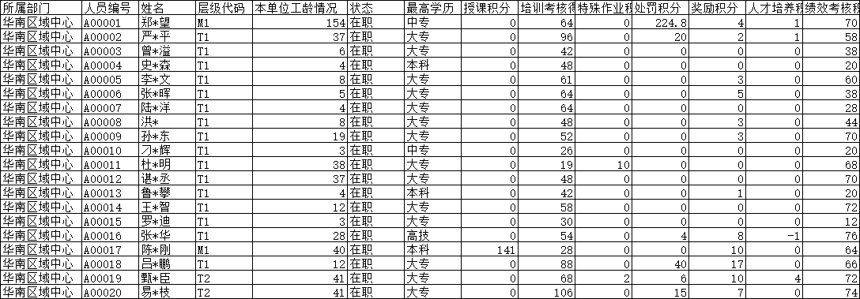  附表2  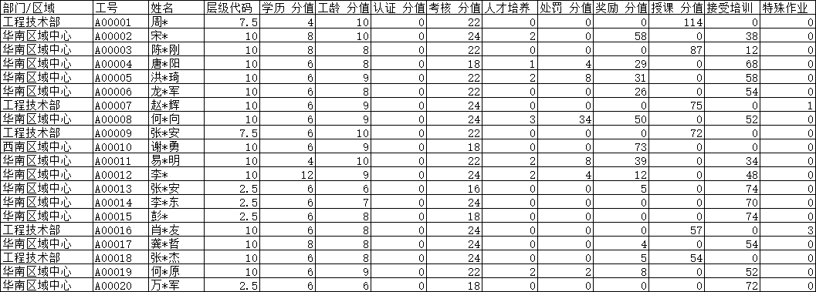  附表3  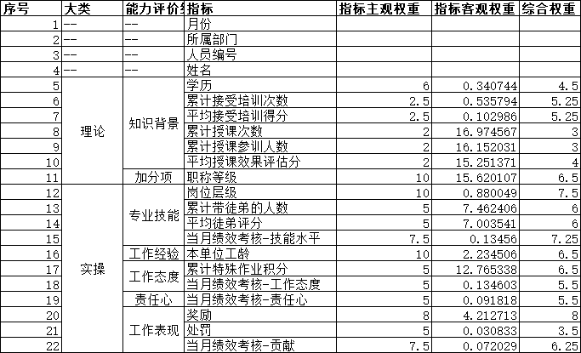  附表4  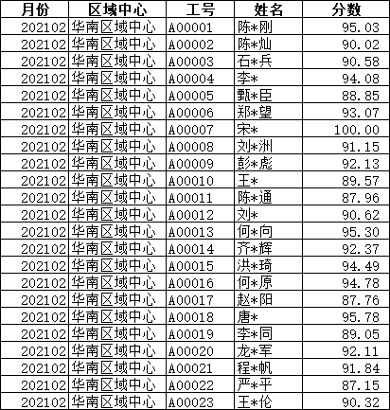  附图1  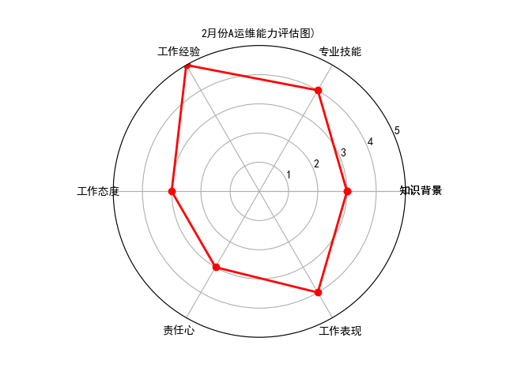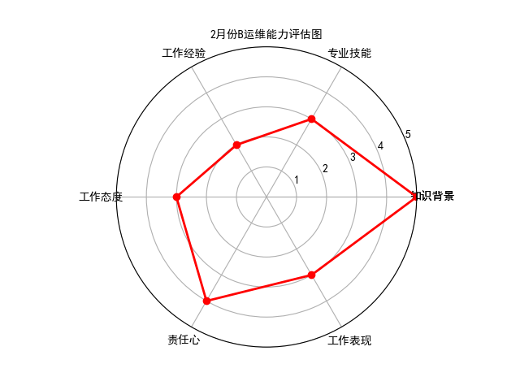  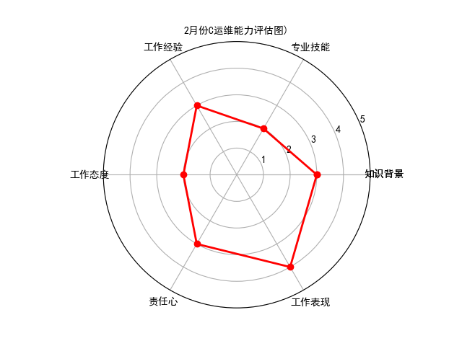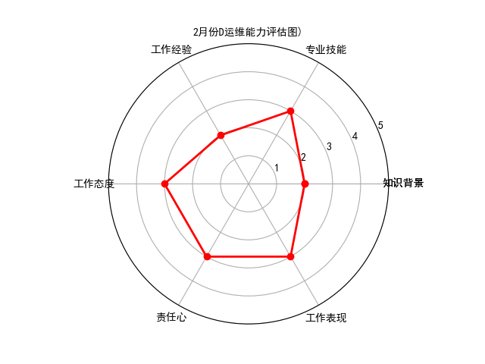  附：为保护人员隐私，姓名，工号等个人信息已做模糊处理。

